项目需求表
产品名称 | 参考样式图 | 材质 | 尺寸（毫米mm） | 单位 | 数量 | 控制单价
办公桌 | 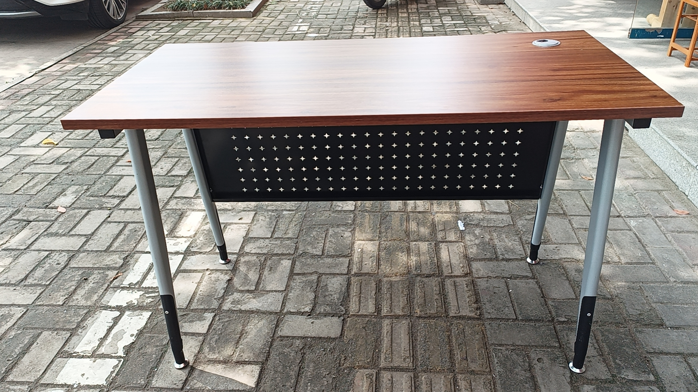 | ★1、基材：：采用优质E1级（含）以上级刨花板。甲醛释放量≤1.5mg/100g，含水率≤12%，性能稳定。PVC封边条≥2mm厚。  2、饰面：优质三聚氰胺饰面板。  ★3、脚架：采用优质厚钢架厚度≥1.2mm，静电喷漆喷涂，耐磨耐腐蚀。  ※提供质检报告 | 1200*600*750 | 个 | 80 | 200元/个
办公椅 | 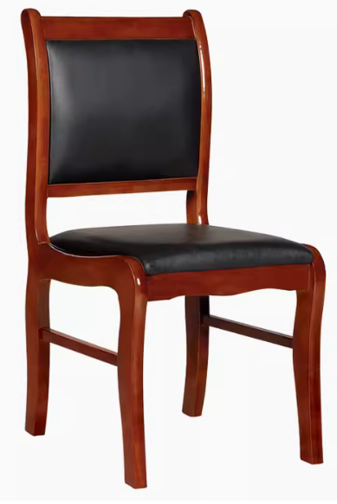 | - 整体实木框架  - 海绵采用优质回弹型棉  - 优质加厚西皮耐磨面料 | 400*460*900 | 把 | 80 | 100元/把
档案柜 | 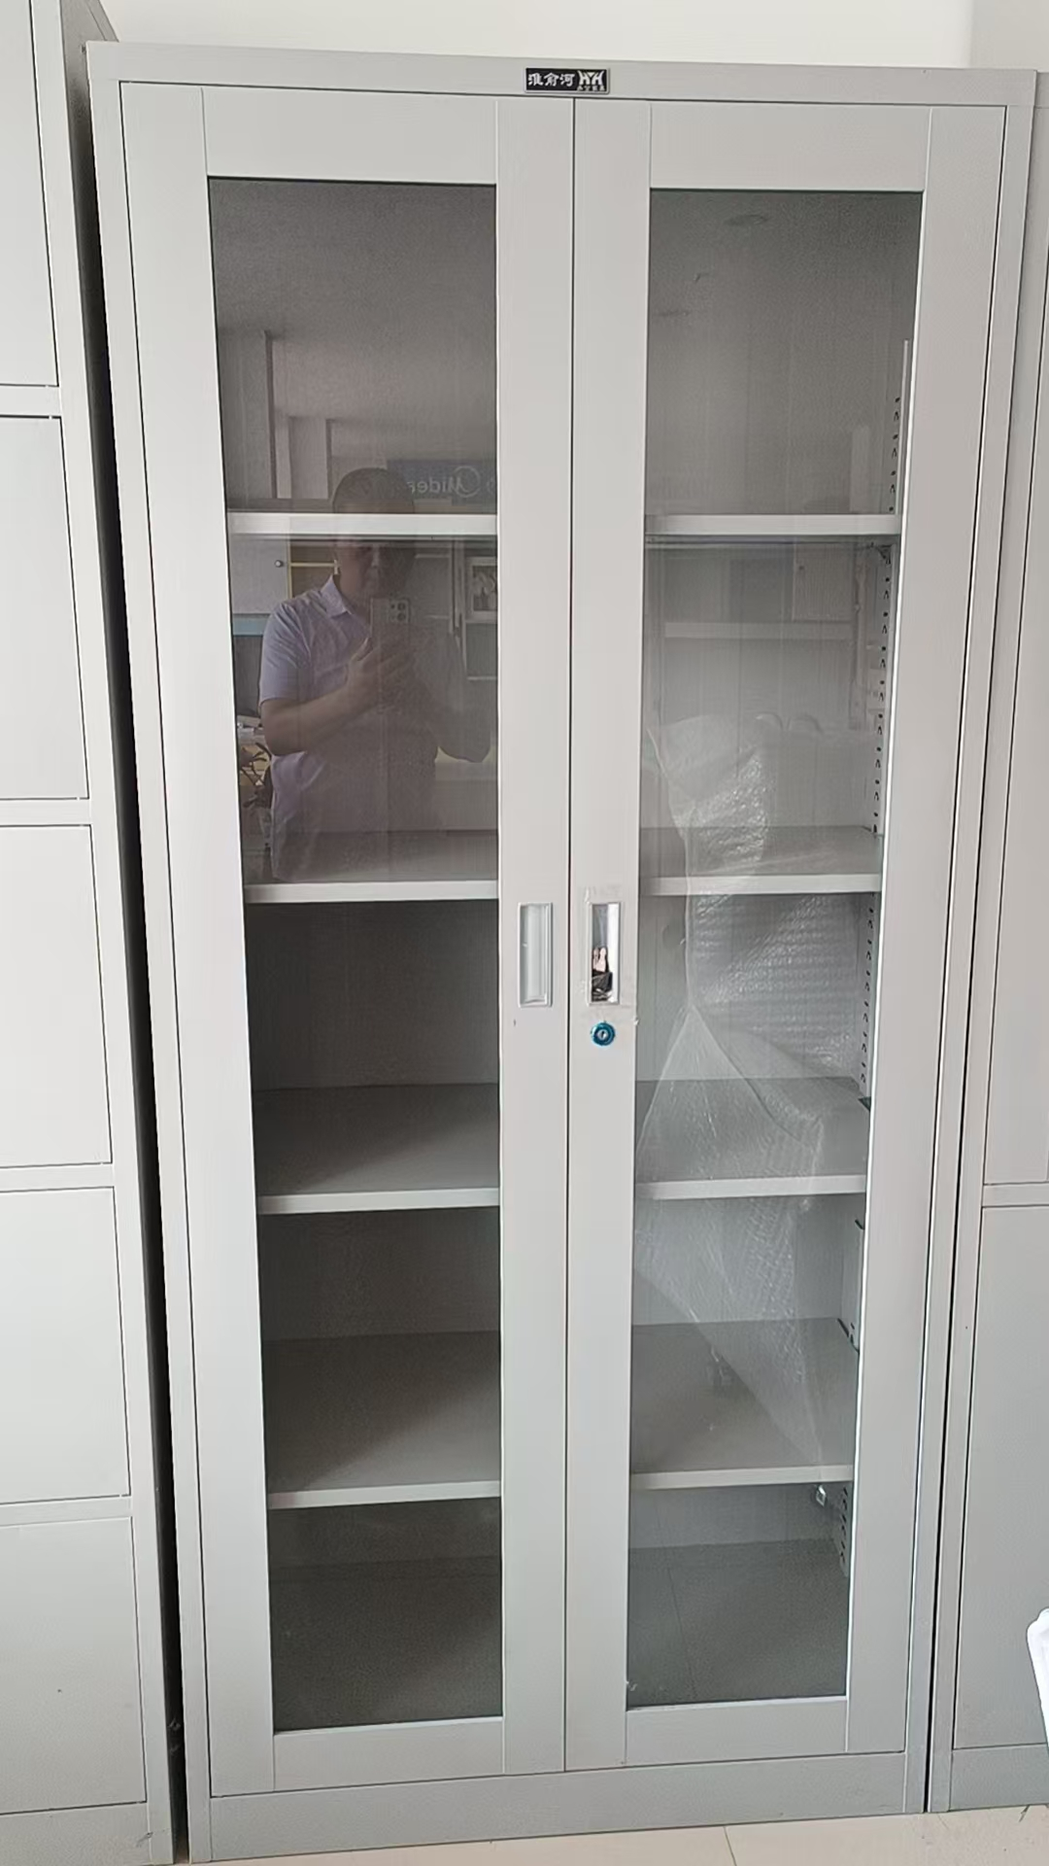 | - ★优质加厚冷成型钢，厚度≥0.6mm  - 全面静电喷涂  - 优质铝合金把手  - 高清增厚防爆玻璃  - 内置四层隔板可调节  ※提供质检报告或证明文件 | 850*400*1850 | 台 | 40 | 380元/个

